免责声明

- 此文件仅供一般参考，并不旨在沒有考虑经营目标，税务和其他法律和实际因素的情況下使用。高度建议取得适当的专业意见，包括，但不限于，税务意见或离岸法律专业人士的意见。
- 作为香港法律顾问，易周律师行只有资格就香港法律提出建议，本所并不对任何其他司法管辖区的法律发表任何意见。
- 易周律师行不对阁下或任何其他人或实体因此文件而产生的损失或损害承担任何责任或法律责任,不论是如何产生(包括但不限于疏忽),及不论如何跟此文件有关,包括但不限于任何此文件内的数据、任何错误及遗漏,不论如何造成(包括但不限于由第三者造成)、 缺乏准确性或完整性、货币或可靠性,阁下或任何其他人或实体对此文件之准确性或完整性、货币或可靠性之依赖。易周律师行不对任何就此文件而生的事情承担任何责任。

可能的基金结构
- 涉及管理离岸基金或离岸公司的可能的基金结构:

- 普通基金结构
- 独立投资组合公司
- 有限合伙企业(1)
- 有限合伙企业(2)
- 投资公司作为基金

A.普通基金结构
普通基金
须第9类证监会牌照
(若基金管理部份在香港进行)

离岸基金
(注册成为有限公司)
基金经理
(香港第9类牌照)
离岸投资顾问
(注册成为有限公司)
投资者
投资管理协议
投资顾问协议
投资

注：如没有第9类执照及部分资产管理在香港进行，可以有其他可能的结构
普通基金

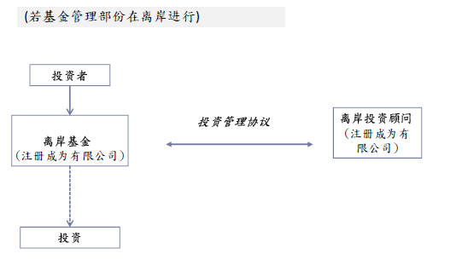

注：如没有第9类执照及部分资产管理在香港进行，可以有其他可能的结构

B.独立投资组合公司
开曼独立投资组合公司(SPC)

开曼群岛SPC
作为基金
基金经理
(香港第9类牌照)
离岸投资顾问(注册成为有限公司)
投资者 *
投资管理协议
投资顾问协议
独立投资组合 1
独立投资组合 2
独立投资组合 3
独立投资组合 4
投资基金 1
投资基金 2
投资基金 3
投资基金 4
独立投资组合 5
投资基金 5

投资者可选择投资于所有或部分单一国家投资组合

C.有限合伙企业(1)
有限合伙企业基金

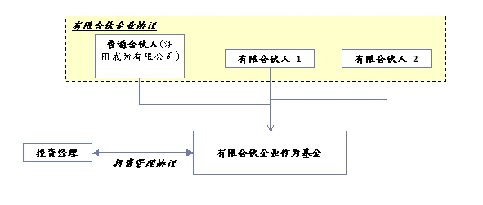

C.有限合伙企业(2)
有限合伙企业基金

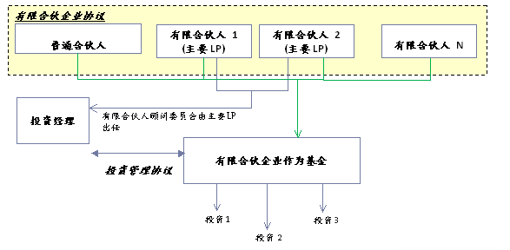

D.投资公司作为基金
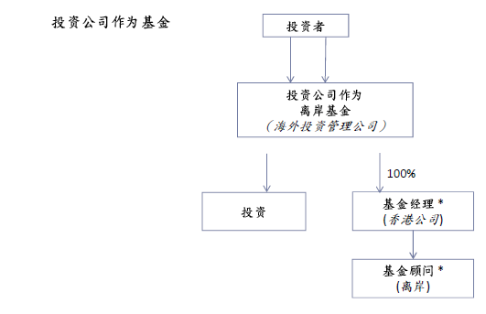

* 可选择 –基金管理/咨询部门可以位于该投资公司

工作范围

- 我们的工作范围通常包括 :

- 编制基金的发售备忘录

- 编制交易文件，如认购协议、投资管理协议、投资顾问协议、托管协议和投资者协议

- 起草基金的经修订和重述的组织章程大纲及细则

- 协调整个过程

- 境外律师会另外收取成立基金的费用

易周律师行

- 易周律师行在企业融资方面具有广泛的经验，令我们拥有独特的资历提供顶级法律服务

- 广泛的首次公开招股及上市交易经验

- 我们在北京、上海及仰光均设有代表处

- 易周律师行于2002、2003、2006、2007、2008、2009、2010、2011、2012、2013、2014及2015年均获《亚洲法律事务月刊》(Asian Legal Business) 颁发「年度最佳专项律师事务所」奖

- 于英国Corporate INTL杂志2014全球大奖中获颁发「香港年度企业融资律师事务所」

- 于欧洲货币法律传媒集团 (Euromoney Legal Media Group) 设立的 2012 及 2013 年度商业法律亚洲杰出女律师奖项中荣获香港「最佳独立律师行」

- 就向友邦保险集团有限公司在港上市提供意见，易周律师行于2011年均获《亚洲法律事务月刊》颁发「年度最佳股票市场项目」大奖


- 与世界各地的律师事务所有极佳的联系及沟通。


- 周怡菁律师于2002、2003、 2006、2007、2008、2009、2010、2011、2012、2013、2014及2015年先后被《亚洲法律与实务》 (Asia Law & Practice) 评选为「优秀律师」 。



- 就易周律师行对粤海投资有限公司的工作，获颁《国际金融法评论》(International Financial Law Review) 2000年「年度最佳亚洲重组项目」。

- 就易周律师行对紫金矿业集团有限公司对 Monterrico Metals plc 的投标工作，入选《中国法律与实务月刊》(China Law & Practice) 2007年「年度最佳项目（合并与收购）」。


业务范畴

- 投资市场

- 企业及商业

- 证券

- 收购及合并

- 投资基金：中国及离岸

- 衍生工具

- 重组

- 风险投资

- 投资

易周团队

我们的团队于以下方面具丰富的经验：

- 在香港及中国大陆进行尽职调查

- 就交易条款进行谈判

- 对交易架构及有关法律方面提供法律意见

- 与不同管辖区的专业顾问进行联络及协调

- 草拟交割文件及出席交割仪式

团队简介﹕周怡菁
周怡菁律师 – 合伙人

- 周怡菁律师于伦敦大学国皇学院 (A.K.C) 取得法律（一级荣誉）学士，并分别在1985年和1987年于英格兰及威尔士和香港取得律师执业资格

- 在公司融资领域，尤其是首次公开招股方面是经验丰富的从业者

- 周怡菁律师是香港联合交易所上市委员会、证监会的收购及合并委员会及收购上诉委员会成员

- 周怡菁律师于2002、2003、2006、2007、2008、2009、2010、2011、2012、2013、2014 及2015年，先后被亚洲法律与实务》(Asia Law & Practice) 评选为「优秀律师」

- 周怡菁律师于2014 年《金融月刊》(Finance Monthly) 全球大奖中被评为「香港年度资本市场律师」

- 周怡菁律师亦于2013年被《收购国际》（AcquisitionInternational）评为」

- 周怡菁律师对中国工作具有广泛经验，并会讲普通话

专业经验

- 易周律师行在成立对冲基金及投资于中国证券及 其他资产的基金方面，具有丰富的经验。

- 易周律师行曾向在香港、伦敦、卢森堡、都柏林、 百慕大及开曼群岛上市的基金提供服务

- 易周律师行在中国具有广泛的经验

近期的基金经验
我们近期的基金经验包括：

- 成立开曼基金，投资大中华区及美国消费者和科技市场

- 成立于缅甸的基金，集中在缅甸的投资机会和在缅甸建立可持续发展的企业

- 成立英属维尔京受规管的专业对冲基金

- 向英国金融管理局规管的“基金的基金”投资管理公司在证监会持牌申请方面提供法律意见。

- 成立开曼基金，投资国际期货合约及外汇

- 向证监会发牌的投资经理人就于开曼群岛成立开曼群岛金管局规管基金对中国证券进行投资提供法律意见

- 成立在爱尔兰证券交易所上市的英属维尔京“专业”受规管互惠基金，该基金投资于亚洲可转换债权证、债券、各种套汇及绝对收益战略

- 根据《证券及期货条例》及证监会守则规定，就持续进行的合规事宜对证监会发牌的基金经理人提供法律意见
- 成立开曼群岛金管局所规管的开曼特殊目的公司，该特殊目的公司致力于迪拜、阿布扎比、巴林、卡塔尔及阿曼的房地产投资，以及于迪拜金融市场、阿布扎比证券市场及海湾地区其他证券交易所上市的置业有关的证券的投资

- 就在香港营销及分销基金产生的收益（通过保险合同担保的英国诉讼基金计划），向香港的投资管理公司提供法律意见

- 向一家欧洲基金经理人，就中国的一家消防集团（随后于香港联交所上市）的私募股权投资提供法律意见

- 向一家欧洲基金经理人，就认购及投资于中国的一家食品集团的可转换债权证（随后于香港联交所上市，两轮融资）提供法律意见

- 向一家欧洲基金经理人，就私募股权通过首次公开招股前配售一家中国电池制造商的海外控股公司（随后于香港联交所上市）的可转换债权证进行投资，提供法律意见

- 向一家欧洲基金经理人，就私募股权投资于一家中国的鱼产品及生产商的海外控股公司提供法律意见

- 向一家上海的信息技术公司，就第一及第二轮可转换股份融资提供法律意见

- 向一家香港及中国的虚拟专用网络集团，就从一家美国的风险公司进行几轮优先股融资提供法律意见
联系我们

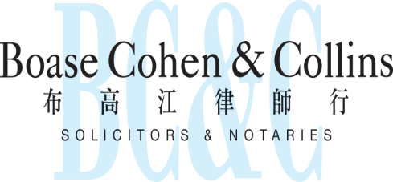

联营体﹕
合作联盟﹕
香港办事处

香港皇后大道东43至59号
东美中心12字楼

电话 : (852) 2905 7888
传真 : (852) 2854 9596
电子邮件 : enquiries@charltonslaw.com
网址 : http://www.charltonslaw.com

分所/代表处

中国

北京代表处

中国北京
朝阳区朝外大街
甲6号万通中心C座1703室
邮编100020
电话: (86) 10 5907 3299
传真: (86) 10 5907 3299
enquiries.beijing@charltonslaw.com

上海代表处

中国上海
陕西北路1438号
财富时代大厦20楼2006室
邮编200060
电话: (86) 21 6277 9899
传真: (86) 21 6277 7899
enquiries.shanghai@charltonslaw.com

缅甸

Charltons Legal Consulting Ltd 仰光办事处
161, 50th Street
Yangon
Myanmar
enquiries.myanmar@charltonslaw.com

